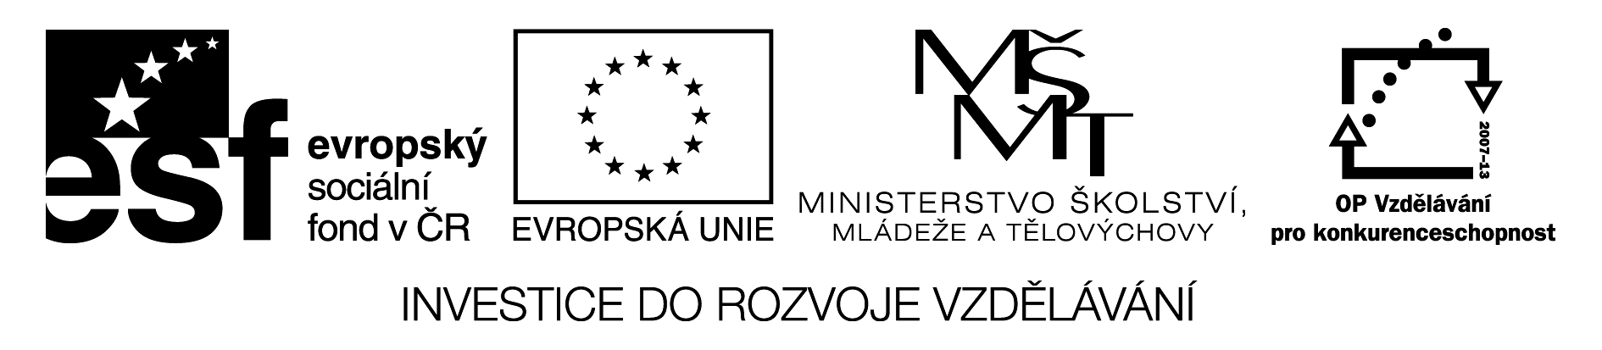
COLOURS

COLOURS
BLACK
GREY
BROWN
BLUE
GREEN
PURPLE
PINK
RED
ORANGE
YELLOW
WHITE

Použití učebního materiálu:
Barevné šipky vytiskneme, pro delší trvanlivost zalaminujeme a vystřihneme.
Učiteli slouží jako pomůcka při výuce slovní zásoby okruhu „barvy“. Šipky rovněž může
sepnout sponou a otáčet určité barvy dle potřeby.
Barevné šipky je možno pomocí kancelářské gumy přilepovat na tabuli a spojovat s kartičkami názvů barev.
Pro žáky jsou určeny nevybarvené šipky. Každý žák obdrží sadu šipek, které si sám vybarví či popíše názvem barvy a spojí otáčivou sponou. Šipky pak slouží jako „slovní banka“, kterou
žáci využívají při hodinách či při domácí přípravě.

Použité zdroje:
vlastní

